|  |  |  |  |  |  |  |  |  |  |  |  |  |  |  |  |  |  |  |  |  |  |  |  |  |  |  |  |  |  |  |  |  |
| --- | --- | --- | --- | --- | --- | --- | --- | --- | --- | --- | --- | --- | --- | --- | --- | --- | --- | --- | --- | --- | --- | --- | --- | --- | --- | --- | --- | --- | --- | --- | --- | --- |
| **Báo Cáo Doanh Số**  Từ ngày: ………………………………  Đến ngày: …………………………….   |  |  |  |  |  |  |  |  | | --- | --- | --- | --- | --- | --- | --- | --- | | **Stt** | **Tên sản phẩm** | **Nhập Đầu Kì** | **Thành tiền nhập** | **Xuất trong kỳ** | **Thành tiền xuất** | **Tồn đầu kỳ** | **Thành tiền tồn** | |  |  |  |  |  |  |  |  | |  |  |  |  |  |  |  |  | |  |  |  |  |  |  |  |  |   **Nhân viên**  (Ký tên)  Họ tên: ……… |

Phân tích báo cáo doanh thu

* Các thông tin người dùng nhập vào:

+ Từ ngày

+ Đến ngày

* Hệ thống đưa ra:

+ Tên sản phẩm

* Hệ thống xử lý tại thời điểm:

+ Thành tiền

+ Doanh số

+ Thuế bán hàng

+ Tổng cộng

* Thông tin đầu ra:

+ Mẫu phiếu thống kê

* 1. Báo cáo thống kê doanh số
* Form danh mục nhân viên

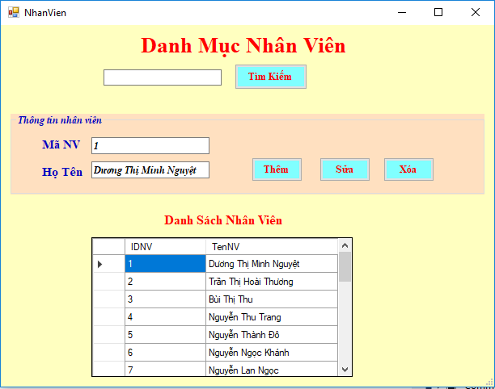

* Form nghiệp vụ:

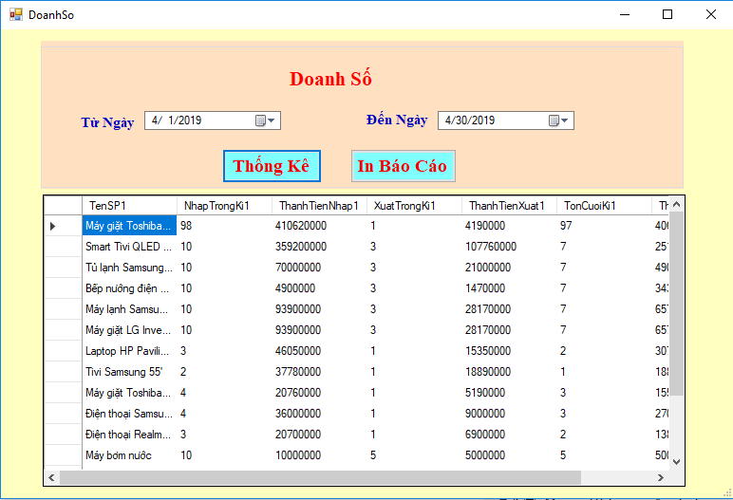

* Form báo cáo:

